软件的生命周期是软件开始研制到最终废弃不用所经历的各个阶段！

瀑布性生命周期模型 【具有顺序性和依赖性，现在沿用的基本上都是自研自用的产品】

问题的定义及规划-需求分析-设计-编码-测试-运行维护【现在基本上都用不上】

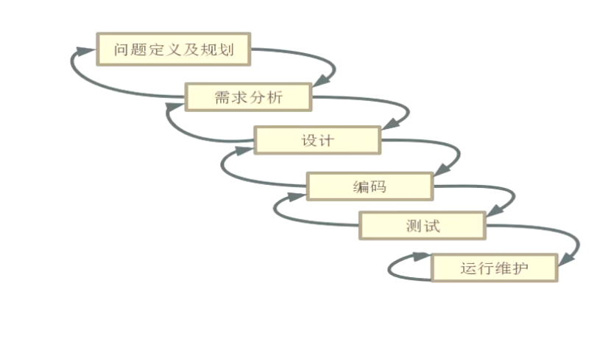

一，问题的定义及规划

主要是确定软件开发目的及可行性，制定项目总体开发计划

二，需求分析

确定软件可行情况下，对软件需求实现各个 功能进行详细分析，明确客户需求

三，设计开发

把需求 分析得到的结果转化为软件结构和数据结构，形成整体的系统架构

概要设计i意思是主要架构的搭建，表述模块的功能，模块接口连接和数据传递的实现。

详细设计意思是对大概设计中说的各模块进行深入分析。

四，编码-写代码-打包-做版本-提交测试-提测

按照详细设计好的模块功能表，编码人员编写计算机可运行的程序代码

项目立项

⬇

需求分析

⬇

设计

⬇ ⬇

概要设计 详细设计

⬇

编码

五，软件测试

软件设计完成后进行严密的测试，为了发现软件在整个设计过程中存在的问题并且改正

主要测试方式是白盒测试 和黑盒测试，建立详细的测试计划并且严格按照计划进行

单元测试：主要是测试程序代码，为了保证整个单元模块正确的编译，具体到类，函数，方法测试

集成测试；就是但远程测试后，把单元组成的体系，测试软件到单元之间的接口是否正确，数据传递是否正常。

系统测试：吧软件系统搭建起来，按照软件规格说明书要求，看测试软件性能及功能界面是否和用户需求符合，在系统运行中是否存在漏洞

验收测试：主要是用户那软件的时候，在使用现场根据前边提到的需求，以及规格说明书做相应的测试，确保软件达到符合效果。

用户驱动：用户来验收【现在一般都是产品经理验收】

产品验收：验收不通过认真分析错误

六：运行维护 --时间最长【大部分软件都在运行维护中】

项目测试流程

V模型【通过开发测同时进行的方式来缩短开发周期，提高开发效率】

用户需求 → 验收测试【系统测试用例根据需求说明书编写出来】

需求分析 → 系统测试 【需求分析完了同时编写】

概要设计 → 集成测试 【概要设计完了编写系统测试】集成测试根据概要设计中模块功能及接口等方法写

详细设计 → 单元测试 【详情设计完了同时写单元测试】 单元测试用例是跟详细设计一起出现的，研发人员做详细设计的时候，相应的测试人员吧测试用例写出来。

编码和实现

敏捷开发模型-很重要-互联网一直在用

先将项目拆分成很多项目联系也可以独立运行的小项目分别完成，项目在一直运行中，然后在进行改进型维护，每次迭代添加新的小项目，完善功能。

以人为核心，先培养用户习惯，将用户绑定在软件中在进行改进性维护，强化人人之间的沟通。

软件测试的基本流程

测试需求分析阶段：只需要阅读理解需求，对业务的学习分析参与需求。

测试计划阶段；编写测试机计划，参考软件需求规格说明书，项目总体计划，内容抱愧测试范围，进度的安排人力物力的分配，整体测试的策制定，和风险评估与规避措施的制定，一般是由测试负责人编写，我们会参与相关评审

测试设计阶段：主要任务是编写测试用例，参考需求文档或者原型图，高腰设计详情设计如果有不明确的地方及时跟开发，产品经理沟通，写完测试用例之后会进行评审

测试执行阶段：先搭建测试环境，执行预测【冒烟测试 确定项目版本可测】预测通过就inrush系统测试【2-4伦】遇到bug提交缺陷管理平台，并且跟踪，改完之后回归测试确保没问题。没有重大bug测试结束

测试评估阶段：出测试报告，对测试过程和版本质量做详细的评估【剩余bug数量、严重程度，测试用例的覆盖率】是否可以上线

UAT测试阶段：部署UAT测试环境，有产品经理或者领导验证功能。

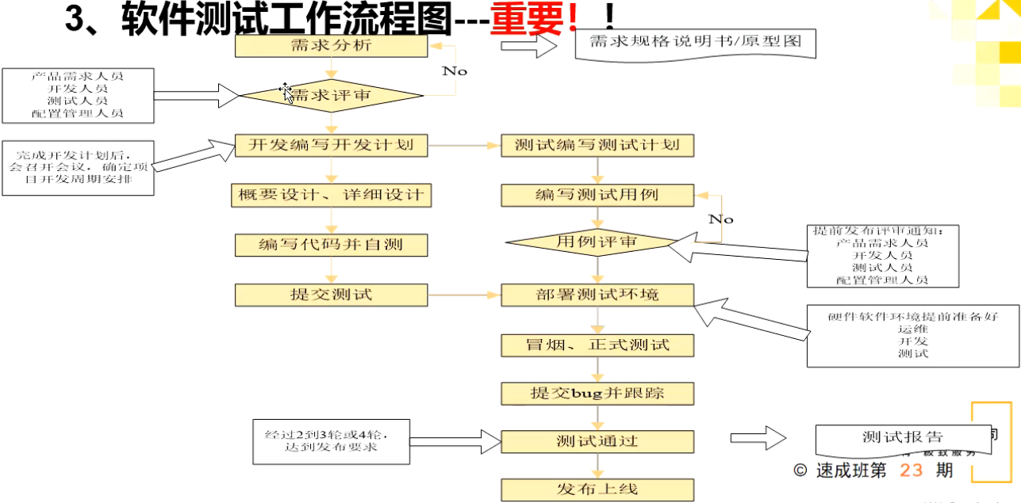

线上环境+生产环境+用户使用的环境=真实环境

1.软件测试参与的阶段：需求分析 -需求评审 主要是对需求的理解和对业务的学习

2.开发编写开发计划时候同时【领导】编写测试计划【面试：没写过面试计划有看过评审过经理写的测试计划里面包括.....】

3.编写测试用例，用例评审过后【提前发布评审通知】

4.开发编写完成提交之后，我们部署测试环境【硬件软件环境提前准备好。运维-开发-测试】先进行冒烟测试【确定版本可测】开始正式测试，然后测试提交bug跟踪【还有一个是回归测试】

5.【经过2，3，4，测试完成达到发布要求】整体测试通过完成，然后写测试报告。-发布上线！

项目发布流程

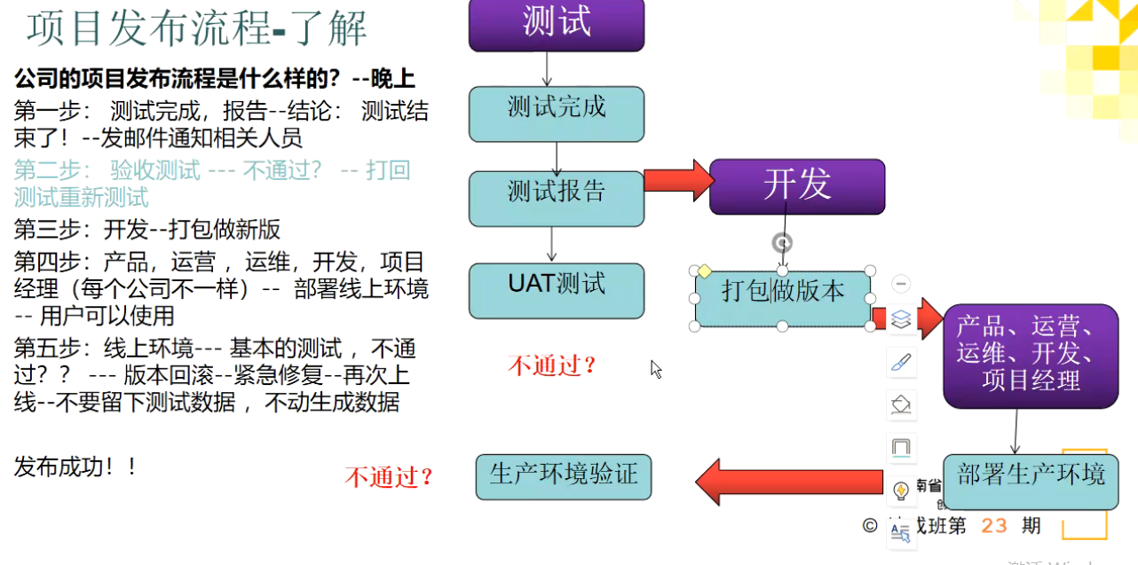

50%公司没有UAT测试，

改进行维护的迭代升级，基本功能正常就好。测试不用特别详细！

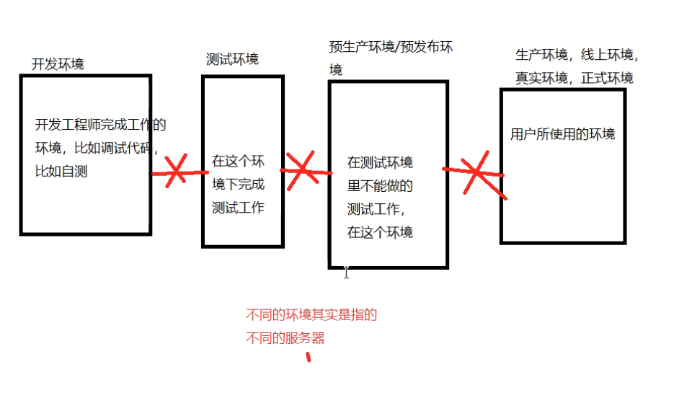

测试环境不互通的！！!

课堂作业

生命周期模型包含那些阶段？问题的定义及规划-需求分析-设计-编码-测试-运行维护-最终废弃不用

开发模型是什么？

测试流程包含那些阶段？

显示需求分析然后再是编写测试计划再然后是测试设计然后测试执行测试评估阶段→UAT测试阶段怕【部署UAT测试环境由产品经理验证】

面试题：

1，公司开发流程什么样子？

首先产品经理召集开需求分析会议了解产品然后领导写测试计划然后我们去领自己的任务，然后我们编写测试用例，写完之后评审用例，评审完成之后等着开发工程师提测，提测完成之后我们就先部署环境，然后进行冒烟测试确定版本可测，然后我们在正式测试，如果有bug就提交跟踪，然后回归测试，直到被测软件达到需求要求达标，然后就出测试报告之后上线。

2，测试流程与各阶段输出是什么？

先进行需求分析-编写测试计划用例然后用例评审-部署环境-冒烟测试-正式测试发现bug跟踪进行回归测试，测试通过 出测试报告

3，开发环境，测试环境，预发布环境是什么？

开发环境：是调试代码自测【单元测试】

测试环境：测试执行测试的环境，【站在用户的角度上，贴近用户场景】

生产环境：是用户使用产品的环境-也是线上环境

预发布环境：进行验收的测试环境【UAT环境】是指产品经理/用户测试验收的环境